**Czy dolar nadal będzie się umacniał? Kluczowa końcówka tygodnia**

**Na te dane czekają nie tylko inwestorzy z całego świata, lecz także banki centralne, w tym FED – Amerykańska Rezerwa Federalna. W piątek 6 stycznia poznamy kluczowy odczyt z zatrudnienia w amerykańskim sektorze pozarolniczym, tzw. non-farm payrolls. Poprzedzi je raport ADP (5 stycznia), który może wpływać na prognozę dotyczącą jego wyników. Jak może zareagować rynek walutowy?**

Publikowany w każdy pierwszy piątek miesiąca raport z zatrudnienia w sektorze pozarolniczym USA (non-farm payrolls – NFP) nie bez powodu został nazwany przez dziennikarkę Bloomberga „kroniką ekonomicznego zdrowia USA”. Te dane można byłoby też określić mianem rynkowej bomby, szczególnie w przypadkach, kiedy odczyt znacznie różni się od prognoz, tak jak np. w styczniu 2014 roku, kiedy prognoza wyniosła 191 000, a odczyt 74 000 miejsc pracy.

Raport z amerykańskiego rynku pracy to informacja o zmianie liczby osób pracujących w sektorze pozarolniczym (w przedsiębiorstwach budowlanych, produkcyjnych i usługowych), publikowany przez Departament Pracy Stanów Zjednoczonych. Jak go czytać? Jeśli odczyt NFP wynosi np. 150 000, oznacza to, że w miesiącu, którego dotyczy raport, przybyło właśnie 150 000 miejsc pracy. NFP dotyczy podmiotów, które wytwarzają ok 80% PKB tego kraju. Razem z NFP podawane są też dane na temat bezrobocia – analizując historyczne poziomy (od momentu pierwszych publikacji w 2007 roku) można stwierdzić, że amerykańska gospodarka jest obecnie w bardzo dobrej kondycji (patrz Wykres 1). W listopadzie 2016 roku poziom bezrobocia w USA był najniższy od 8 lat i wyniósł 4,6 %.

*Wykres 1. Poziom bezrobocia i odczyty NFP w latach 2006 – 2016.*

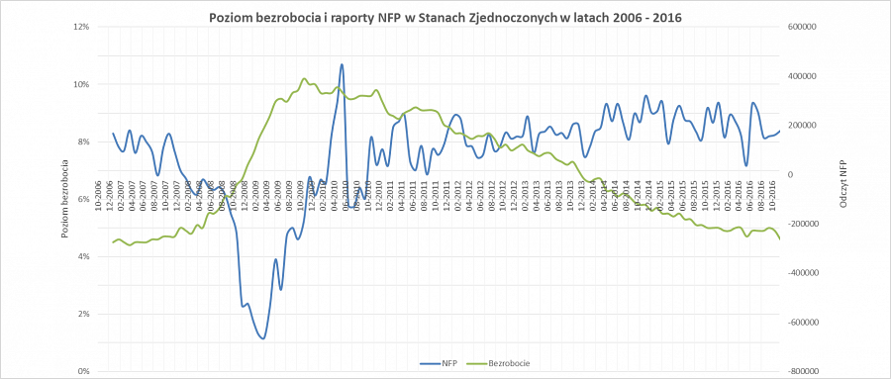

Źródło: opracowanie własne na podstawie danych Forex Factory.

Inwestorzy zwracają też uwagę na Narodowy Raport Zatrudnienia ADP, agencji, która zbiera informacje na temat nowych miejsc pracy w 400 000 amerykańskich przedsiębiorstwach i publikuje je na kilka dni przed datą ukazania się odczytu NFP. Zdania na temat raportu ADP są podzielone – niektórzy uważają go za prognostyk wyników NFP, inni krytykują za duże rozbieżności między tymi dwoma raportami. W 2012 roku ADP ogłosiło, że zmienia metodologię gromadzenia danych, która powinna dać bardziej trafne wyniki. Skutek widać na zamieszczonym poniżej wykresie (Wykres 2).

*Wykres 2. Odczyty NFP i ADP w latach 2007 – 2016.*

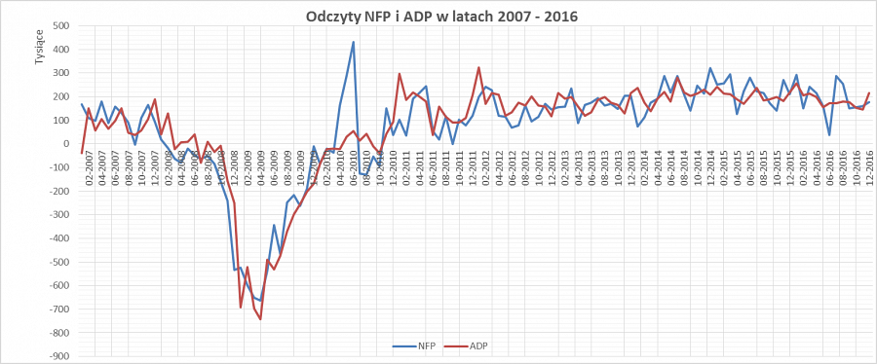

Źródło: opracowanie własne na podstawie danych Forex Factory.

Choć dane ADP mają mniejszy potencjał, aby znacząco wstrząsnąć rynkiem, warto pamiętać o ich publikacji – najbliższa to 5 stycznia 2016, o godz. 14:15.

**Najbardziej wyczekiwane w styczniu dane…**

…poznamy w piątek, 6 stycznia, o godz. 14:30. Jeśli okażą się one różne od prognoz (NFP za listopad to 178 000, rynek oczekuje, że odczyt grudniowy wyniesie, 175 000, natomiast analitycy Raiffeisen Polbank prognozują nawet 190 000 nowych miejsc pracy), możemy spodziewać się znaczących wahań na rynku walutowym. Osoby, które potrzebują wymienić walutę do końca tego tygodnia i obawiają się podwyższonej zmienności na rynku (i możliwego dalszego umocnienia dolara),mogą rozważyć wymianę przed ogłoszeniem tych danych. 6 stycznia 2016 to dzień świąteczny w Polsce, dlatego kantor internetowy Rkantor.com nie będzie działał, można jednak skorzystać z wymiany na [giełdzie walutowej Rkantor.com](https://www.rkantor.com/produkty/gielda/).

Najbliższy odczyt zyskuje na znaczeniu także w świetle grudniowego posiedzenia Amerykańskiej Rezerwy Federalnej, która podniosła stopy procentowe o 0,25 pkt b. i na 2017 rok zapowiedziała dwie lub trzy kolejne podwyżki. Pozytywne sygnały z amerykańskiego rynku pracy są impulsem do utrzymania jastrzębiej (bardziej agresywnej, nastawionej na podwyżkę stóp procentowych) polityki monetarnej, która oznaczałaby dalsze umocnienie dolara. We wtorek 3 stycznia poznaliśmy dane nt. amerykańskiego ISM, czyli wskaźnika aktywności przemysłowej (wzrost do 54,7 pkt) - to najwyższy poziom od grudnia 2014 roku.

**Czy dolar osiągnie historyczne maksima?**

Pozytywne dane z gospodarki USA mogłyby skłaniać do wyciągnięcia wniosków o dalszym umocnieniu dolara – we wtorek 3 stycznia indeks dolara DXY przekroczył poziom 103 pkt – to blisko maksimum z 2016 roku. Warto jednak zwrócić uwagę na dane z europejskich gospodarek – wg najnowszego raportu Eurostatu ceny w strefie euro rosną najszybciej od 3 lat. Opublikowane w tym miesiącu odczyty nt. inflacji we Francji (wzrost 0,8% rdr; najlepszy wynik od 2014 roku) i Niemczech (najwyższy poziom od 2013 roku – wzrost 1,7% rdr).

Wątpliwości co do dalszego umocnienia dolara mogą wzbudzać nie tylko dane fundamentalne, lecz także analiza techniczna – na parze EURUSD obserwujemy konsolidację, jednak na poniższym wykresie (Wykres 3) widoczna jest silna dywergencja – wskaźnik RSI wykazuje tendencję wzrostową – może to być sygnał do zmiany sentymentu rynku na bardziej pozytywny do euro. Mogłoby to skutkować umocnieniem tej waluty.

*Wykres 3. Wykres EURUSD w okresie listopad 2016 – styczeń 2017.*

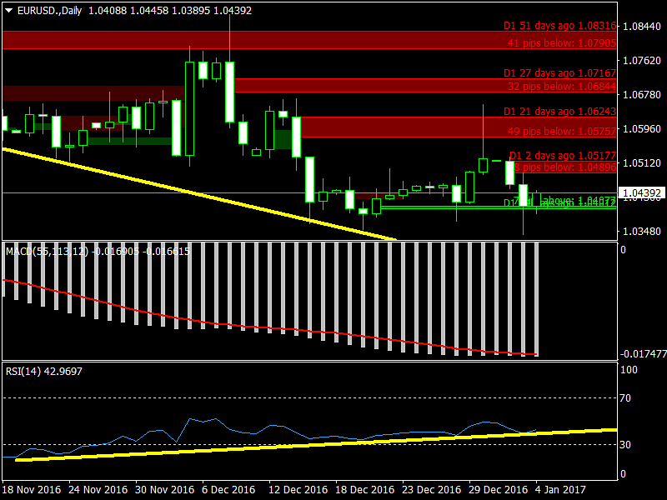

Źródło: Platforma XTB.

**Rekordowo dobre dane z Polski**

Przede wszystkim – poziom deficytu. Ministerstwo Finansów szacuje, że w 2016 roku polski deficyt wyniesie mniej niż 2,4% PKB. Jeśli te dane zostałyby potwierdzone (MF czeka jeszcze m.in. na informacje z samorządów), to byłby to najlepszy od 2007 roku wynik (wtedy deficyt wyniósł 1,9% PKB).

Pozytywne sygnały płyną też z polskiego rynku pracy – wg danych NBP w III kwartale 2016 roku stopa bezrobocia BAEL obniżyła się w stosunku do poprzedniego kwartału o 0,3 p.p. i wyniosła 6,1%. To najniższy wynik od lat (patrz Wykres 4)

*Wykres 4. Zharmonizowana stopa bezrobocia w UE oraz Stanach Zjednoczonych.*

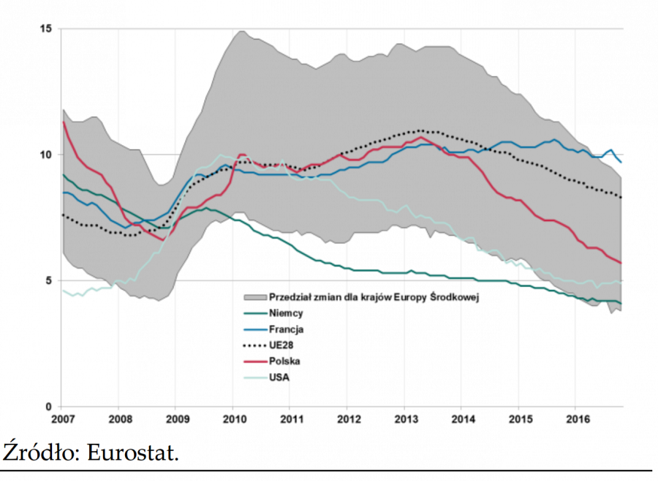

Źródło: Raport NBP.

Koniec 2016 roku przyniósł też bardzo dobre dane PMI, czyli Wskaźnik Menadżerów Logistyki dla polskiego sektora przemysłowego, przygotowywany przez Markit Economics. Od czerwca 2015 roku obserwujemy znaczący wzrost produkcji, a grudniowy odczyt na poziomie 54,3 pkt był najwyższy w tym roku.

*Wykres 5. PMI dla Polski w roku 2016.*

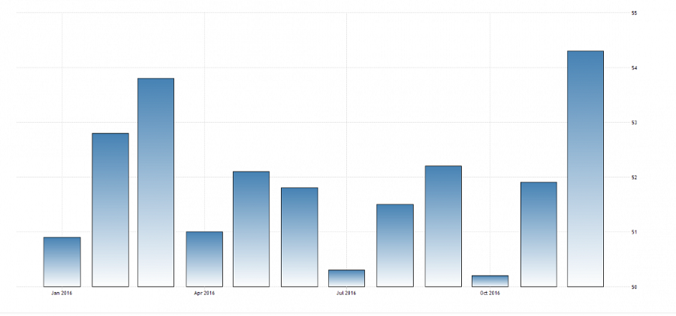

Źródło: Tradingeconomics.com

**Najważniejsze pary walutowe**

**EURUSD** – od grudnia 2016 roku po raz czwarty testuje poziom 1,0350; wśród inwestorów pojawiają się głosy, że ta para może zmierzać do parytetu (czyli 1,0000). Warto zaznaczyć, że okolice 1,0400 na EURUSD obserwowaliśmy ostatnio w marcu 2015 roku.

**USDPLN** – 4,20 wydaje się być kluczowym dla tej pary poziomem oporu, jeśli zostanie on obroniony można podejrzewać zmianę sentymentu na tej parze walutowej. Dużo będzie zależeć od zachowania pary EURUSD.

**EURPLN** – zejście poniżej 4,40 powoduje optymizm na tej parze walutowej, może ona testować poziomy 4,3400 – 4,3500.

*Powyższa informacja ma charakter wyłącznie informacyjny. Niniejszy wpis nie stanowi rekomendacji, porady inwestycyjnej i nie jest związany ze świadczeniem usług doradztwa inwestycyjnego. Dokument, ani żadna z jego części nie stanowi podstawy do zawarcia jakiejkolwiek umowy lub powstania zobowiązania. Powielanie bądź publikowanie go lub jego części bez pisemnej zgody Rkantor.com jest zabronione.*

*Wykresy i diagramy przestawione w niniejszym opracowaniu mają charakter wyłącznie ilustracyjny oraz nie są doradztwem inwestycyjnym ani prognozą.*